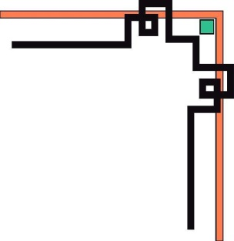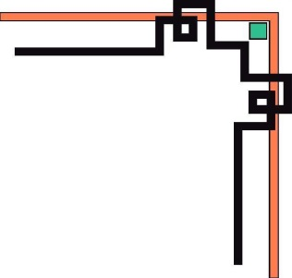

**BỘ GIÁO DỤC VÀ ĐÀO TẠO**

**TRƯỜNG ĐẠI HỌC SƯ PHẠM KỸ THUẬT TP.HỒ CHÍ MINH**

**KHOA CÔNG NGHỆ THÔNG TIN**

🙢🕮🙠

**LẬP TRÌNH HƯỚNG ĐỐI TƯỢNG**



**BÁO CÁO CUỐI KỲ**

**Đề tài:**

**QUẢN LÍ VÀ TRA CỨU ĐIỂM THI ĐẠI HỌC**

**GVHD: ThS Nguyễn Trần Thi Văn**

**SVTH( Nhóm 22) :**

**Đinh Văn Hinh 15110208**

**Đinh Văn Giao 15110194**

**Đỗ Hoàng Quân 15110294**

**Mai Gia Phúc 17110349**

***Tp Hồ Chí Minh, tháng 12 năm 2018***

Nhận xét của GVHD

………………………………………………………………………………………………

………………………………………………………………………………………………

………………………………………………………………………………………………

………………………………………………………………………………………………

………………………………………………………………………………………………

………………………………………………………………………………………………

………………………………………………………………………………………………

………………………………………………………………………………………………

………………………………………………………………………………………………

………………………………………………………………………………………………

………………………………………………………………………………………………

………………………………………………………………………………………………

………………………………………………………………………………………………

………………………………………………………………………………………………

………………………………………………………………………………………………

………………………………………………………………………………………………

………………………………………………………………………………………………

Nhóm em xin cảm ơn nhận xét của thầy.

Lời giới thiệu

Hiện nay công nghệ thông tin đã và đang ngày càng phổ biến rộng rãi đến tất cả mọi người trên thế giới nói chung và ở Việt Nam nói riêng. Đây là một lĩnh vực không thể thiếu trong học tập cũng như nghiên cứu khoa học và quan trọng nhất là sự tiện lợi và nhanh chóng của nó cho các hoạt động của doanh nghiệp. Với nhu cầu ứng dụng tin học trong đời sống đang ngày càng tăng nhanh thì nhu cầu ứng dụng công nghệ thông tin trong công tác quản lí cũng không là ngoại lệ.

Lý do chọn đề tài

Nhóm tác giả muốn xây dựng một chương trình có thể ứng dụng vào công việc quản lý điểm thi và chức năng tra cứu điểm thi đại học cho các thí sinh.

Mục lục

Contents

Chương 1: Tổng Quan 5

1.1 Hướng nghiên cứu 5

Chương 2: Nội dung 5

2.1 Thiết kế cơ sở dữ liệu 5

2.2 Thiết kế Giao diện 6

2.2.1 Giao diện đăng kí 6

2.2.2 Giao diện đăng nhập 6

2.2.3 Giao diện Main 7

2.2.4 Giao diện tra cứu điểm thi 8

2.2.5 Giao diện thống kê điểm chuẩn 8

2.2.6 Giao diện thống kê điểm sàn 9

2.2.7 Giao diện quản lý 9

2.2.7.1 Giao diện quản lý Thí sinh 10

2.2.7.2 Giao diện quản lý Điểm thi 10

2.2.7.3 Giao diện quản lý Điểm sàn 11

2.2.7.4 Giao diện quản lý Tài khoản 11

2.3 Usecase Digram 12

2.4 Đặc tả chức năng 12

Chương 3: Kết luận 13

3.1 Kết quả đạt được 13

3.2 Đề xuất cải tiến và hướng phát triển tiếp theo 13

# Chương 1: Tổng Quan

## 1.1 Hướng nghiên cứu

Tập trung vào việc lưu trữ dữ liệu và truy xuất, xây dựng UI thân thiện với người dùng.

Cơ sở dữ liệu sử dụng cho phần mềm: Microsoft SQL Server 2017.

Sử dụng công nghệ Winform của Microsoft Visual Studio 2017.

Ngôn ngữ lập trình: C-Sharp (C#).

# Chương 2: Nội dung

## 2.1 Thiết kế cơ sở dữ liệu

Diagram

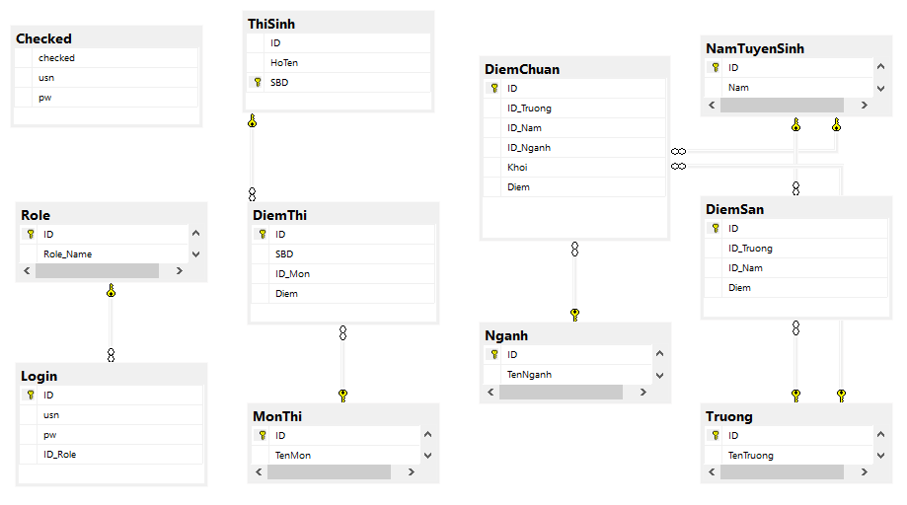

## 2.2 Thiết kế Giao diện

### 2.2.1 Giao diện đăng kí

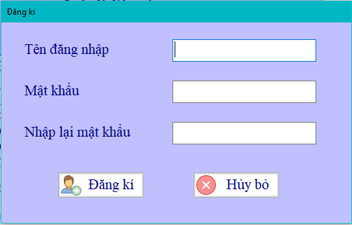

### 2.2.2 Giao diện đăng nhập

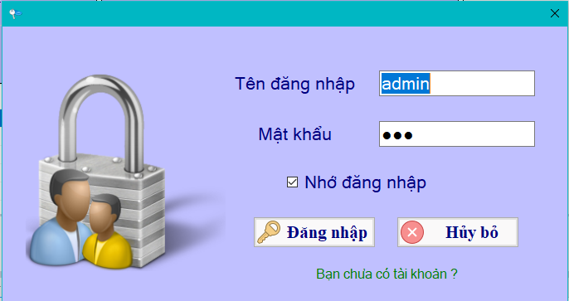

### 2.2.3 Giao diện Main

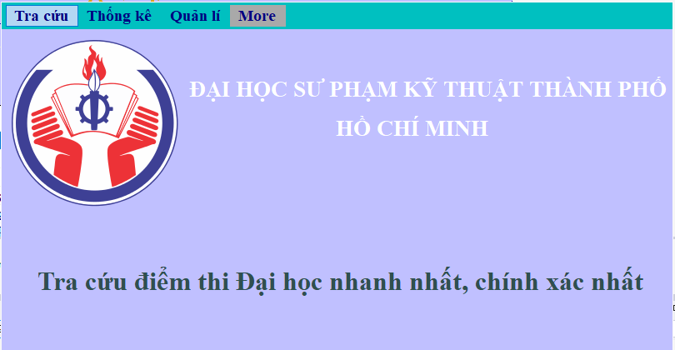

### 2.2.4 Giao diện tra cứu điểm thi

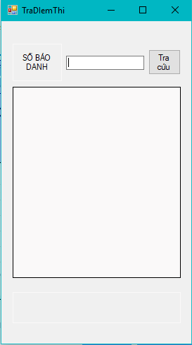

### 2.2.5 Giao diện thống kê điểm chuẩn

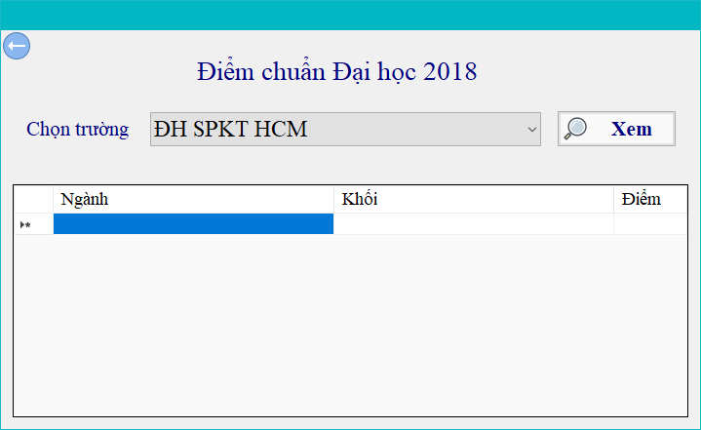

### 2.2.6 Giao diện thống kê điểm sàn

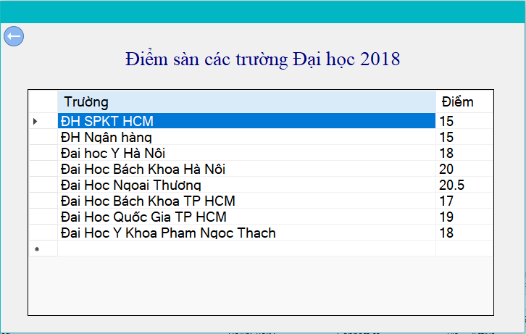

### 2.2.7 Giao diện quản lý

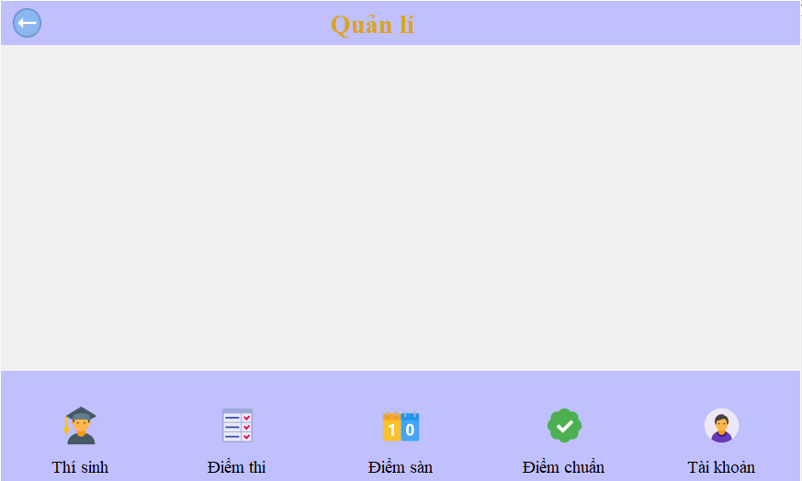

### 2.2.7.1 Giao diện quản lý Thí sinh

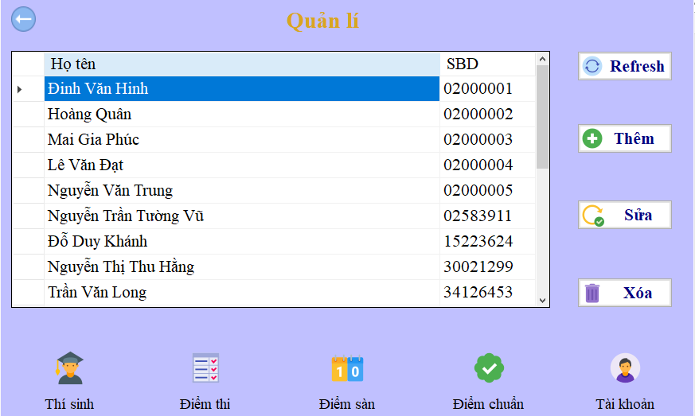

### 2.2.7.2 Giao diện quản lý Điểm thi

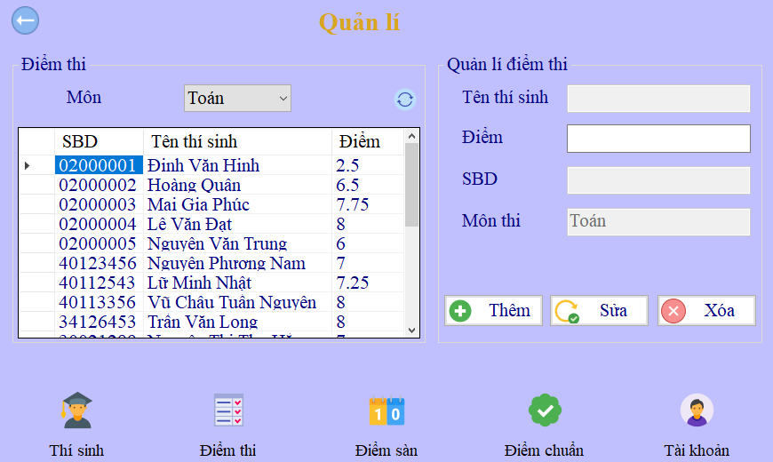

### 2.2.7.3 Giao diện quản lý Điểm sàn

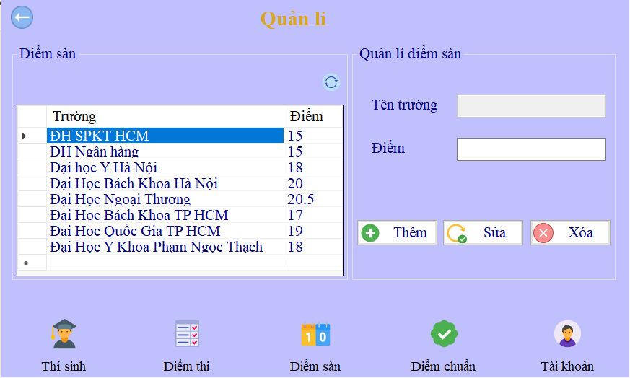

### 2.2.7.4 Giao diện quản lý Tài khoản

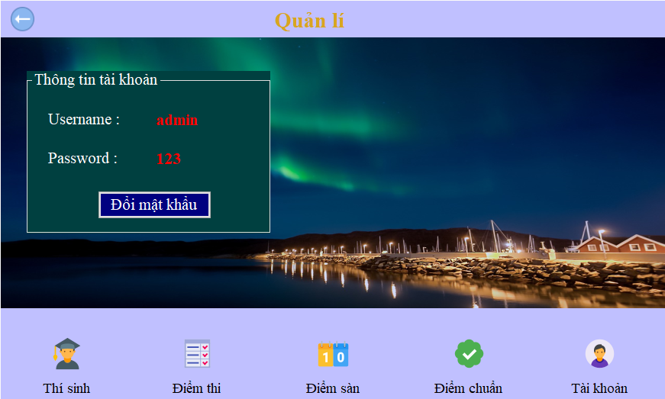

## 2.3 Usecase Digram

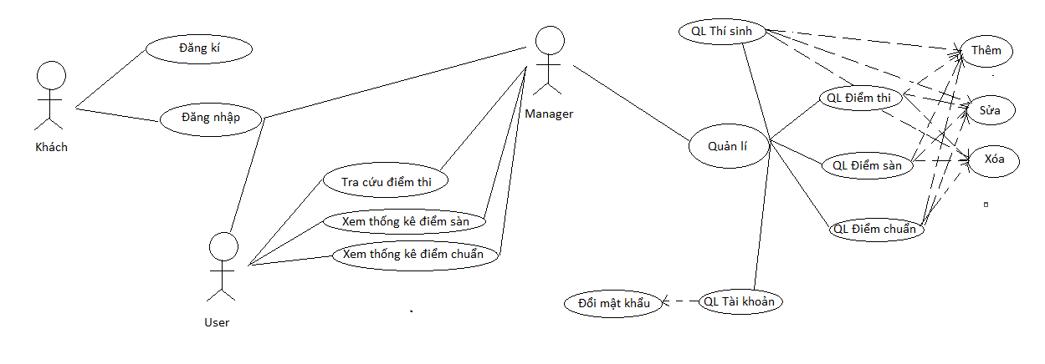

## 2.4 Đặc tả chức năng

|  |  |  |
| --- | --- | --- |
| Actor | Chức năng | Mô tả |
| Khách | Đăng kí | Mỗi người dùng cần phải đăng kí 1 tài khoản để đăng nhập vào hệ thống |
| Đăng nhập | Nhập username và password, sau đó chọn loại tài khoản và ấn vào nút LOGIN để đăng nhập |
| User | Tra cứu điểm thi | Để tra cứu được điểm thi thì User cần nhập SBD và ấn nút Tìm kiếm |
| Xem thống kê điểm sàn, điểm chuẩn | User có thể xem điểm sàn và điểm chuẩn của các trường |
| Manager | Có đầy đủ chức năng của 1 User | Có thể tra cứu điểm thi, xem thống kê điểm sàn, điểm chuẩn |
| Quản lí Thí sinh | Manager có thể xem và chỉnh sửa(Thêm, Sửa, Xóa) thí sinh |
| Quản lí Điểm thi | Manager có thể xem và chỉnh sửa(Thêm, Sửa, Xóa) điểm thi |
| Quản lí điểm sàn | Manager có thể xem và chỉnh sửa(Thêm, Sửa, Xóa) điểm sàn |
| Quản lí điểm chuẩn | Manager có thể xem và chỉnh sửa(Thêm, Sửa, Xóa) điểm chuẩn |
| Quản lí tài khoản | Manager có thể xem và cập nhật mật khẩu cho tài khoản |

# Chương 3: Kết luận

## 3.1 Kết quả đạt được

Đã xây dựng được chương trình quản lý điểm thi (thêm xóa sửa) và chức năng tra cứu điểm ở mức cơ bản.

Ưu điểm: Giao diện dễ sử dụng. Đáp ứng được các chức năng chính của phần mềm quản lý và tra cứu điểm thi đại học.

Khuyết điểm: Chưa phân loại thí sinh theo các cụm thi hoặc theo tỉnh thành.

## 3.2 Đề xuất cải tiến và hướng phát triển tiếp theo

Xây dựng thêm các chức năng thống kê điểm thi. Phân loại thí sinh theo cụm.

BẢNG PHÂN CÔNG CÔNG VIỆC

|  |  |  |
| --- | --- | --- |
| STT | Tên thành viên | Công việc |
| 1 | Mai Gia Phúc | Import database + Thiết kế database |
| 2 | Đỗ Hoàng Quân | Làm chức năng tra cứu điểm thi, thống kê điểm sàn, điểm chuẩn + làm báo cáo |
| 3 | Đinh Văn Giao | Làm chức năng đăng nhập, đăng xuất + Thiết kế database |
| 4 | Đinh Văn Hinh | Làm chức năng quản lí + làm báo cáo |